Fraunhofer-Forscher zu SmartHome, Lifestyle und Industrie 4.0:
„Potenzial der Aktivitätserkennung wird noch lange nicht ausgeschöpft“

Fraunhofer-Forscher arbeiten daran, Aktivitätserkennung auf eine neue Ebene zu heben. Der digitale Wandel eröffnet Chancen sowohl zu Hause als auch am Arbeitsplatz.

(Rostock/Darmstadt/ Graz) Es scheint wie Zukunftsmusik, ist aber schon im Alltag zu Hause und am Arbeitsplatz angekommen. Beschleunigungssensoren in Smartphones, Smartwatches und in der Kleidung ermöglichen das unaufdringliche Erfassen körperlicher Aktivität. Beim Sport helfen sie digitalen Trainern Übungen zu korrigieren. Intelligente Wohnumgebungen erkennen Stürze und rufen Hilfe herbei. Eine Handbewegung kann Licht dimmen, Jalousien herunterlassen oder den Fernseher anschalten.

Am Fraunhofer IGD werden solche Technologien entwickelt. Technologien, die die Aktivität eines Menschen erkennen und damit Anwendungen und Maschinen steuern können. Sie messen beispielsweise den Puls, Körperbewegungen oder den Blutdruck. Diese Daten helfen Ärzten oder Therapeuten, den Gesundheitszustand und die zukünftige Entwicklung eines Patienten besser einzuschätzen. Am Arbeitsplatz können ungesunde Körperhaltung, zu starke körperliche Belastung oder ein zu hoher Lärmpegel erkannt werden. Auf die Sicherheit der erhobenen Daten legen die Fraunhofer-Forscher dabei großen Wert.

Laut Professor Bodo Urban vom Fraunhofer IGD in Rostock können wir uns in den nächsten Jahren auf spannende Entwicklungen in der Industrie gefasst machen: „Die Zusammenarbeit von Mensch und Maschine wird durch Aktivitätserkennung auf die nächste Ebene gehoben.“ Maschinen und Roboter erkennen menschliche Aktivitäten und reagieren auf diese. Produktionsanlagen können via Smartwatch intuitiv durch Gesten gesteuert werden. Beispielsweise löst ein Hochreißen der Hände im Störungsfall den Not-Aus-Schalter aus. Maschinen erfassen, wann sich der Werker wo befinden wird und sorgen dafür, dass benötigte Materialien und Werkzeuge zur richtigen Zeit am richtigen Platz zu finden sind. „Das Potenzial der Aktivitätserkennung wird noch lange nicht ausgeschöpft“, sagt Urban.

Weiterführende Informationen:

Aktivitätserkennung im Alltag: http://www.igd.fraunhofer.de/Institut/Abteilungen/IDE/Projekte/DiaTrace-Trace-your-Day
http://www.igd.fraunhofer.de/Institut/Abteilungen/IDE/Projekte/HIS-Home-Interaction-Service

TakeCare – Kompetenznetzwerk zur Aktivitäts- und Vitaldatenassistenz: https://www.igd.fraunhofer.de/Institut/Abteilungen/IDE/Projekte/TakeCare-Kompetenznetzwerk-zur-Aktivitaets-und-Vitaldatenassistenz
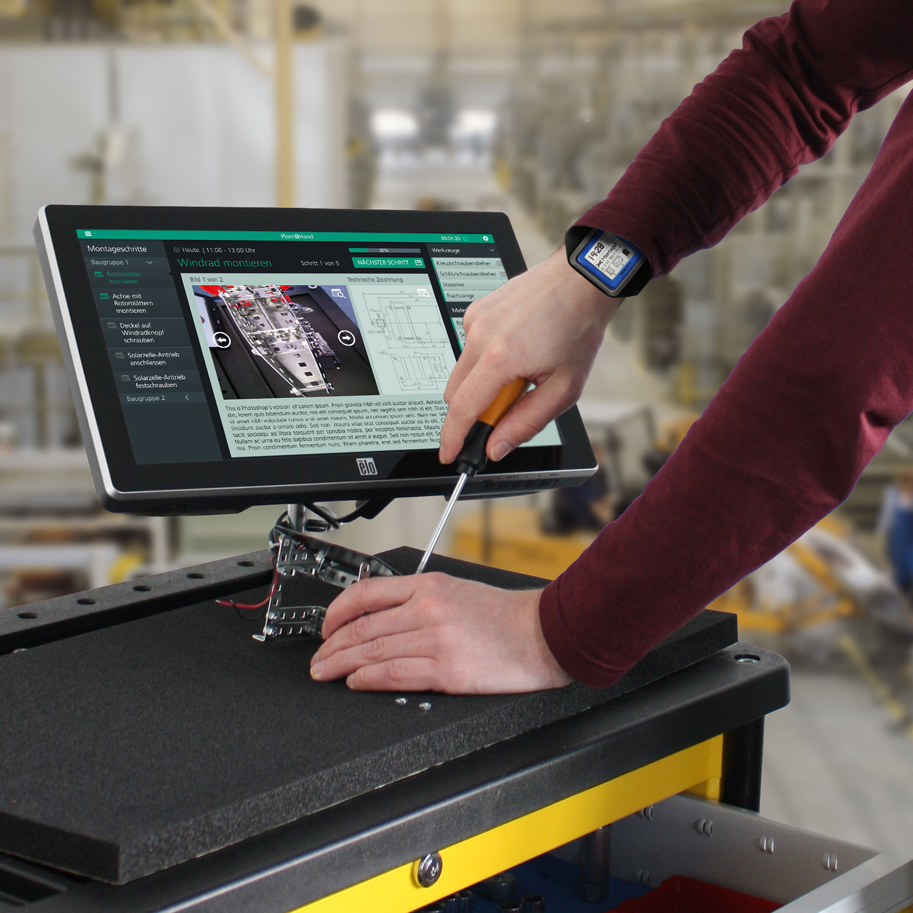
Bild: [M] Smartwatches eignen sich hervorragend zur Aktivitätserkennung. Obwohl kostengünstig zu haben, wird nach Ansicht von Fraunhofer-Forscher Bodo Urban das Potenzial der Technologie noch nicht ausgeschöpft. Gerade für die Industrie 4.0 erwartet er in den kommenden Jahren spannende Entwicklungen. (Nutzungsrechte: Fraunhofer IGD)
Institutsprofil

Das Fraunhofer IGD ist die weltweit führende Einrichtung für angewandte Forschung im Visual Computing. Visual Computing ist bild- und modellbasierte Informatik und umfasst unter anderem Graphische Datenverarbeitung, Computer Vision sowie Virtuelle und Erweiterte Realität.

Vereinfacht ausgedrückt, machen die Fraunhofer-Forscher in Darmstadt, Rostock, Graz und Singapur aus Informationen Bilder und holen aus Bildern Informationen. In Zusammenarbeit mit seinen Partnern entstehen technische Lösungen und marktrelevante Produkte.

Prototypen und Komplettlösungen werden nach kundenspezifischen Anforderungen entwickelt. Das Fraunhofer IGD stellt dabei den Menschen als Benutzer in den Mittelpunkt und hilft ihm mit technischen Lösungen, das Arbeiten mit dem Computer zu erleichtern und effizienter zu gestalten.

Durch seine zahlreichen Innovationen hebt das Fraunhofer IGD die Interaktion zwischen Mensch und Maschine auf eine neue Ebene. Der Mensch kann so mithilfe des Computers und der Entwicklungen des Visual Computing ergebnisorientierter und effektiver arbeiten. Das Fraunhofer IGD beschäftigt über 200 Mitarbeiter. Der Etat beträgt rund 19 Millionen Euro.
Dieses Feld, sowie die Tabelle auf der letzten Seite nicht löschen!

